Registo de utilização de IA
Tânia Guedes · FlowLab (MDS TP4, tema 2)
Metodologias de Desenvolvimento de Software 2026/2027, TP4, Turma P1
Ferramenta: Claude Code (Anthropic), modelo Claude Opus 5.5
Período: 27/10/2026 a 14/11/2026 · 7 sessões de trabalho sobre o TP4

1. Resumo
Este documento regista os pedidos que fiz ao Claude Code durante o projeto e o que a ferramenta fez com cada um, como pede a declaração de uso de IA do enunciado. Os pedidos foram escritos em português. As imagens em Registos/Tania/prompts mostram cada pedido traduzido para inglês; o texto original, tal como foi escrito (com os erros), está nas tabelas abaixo. Ficaram de fora os pedidos da mesma sessão sobre outras cadeiras.
Sou responsável por tudo o que foi usado no projeto: revi o código, os textos e os dados antes de os pôr no repositório ou no Jira.
Sessão | Data | Tema | Pedidos
01 | 27/10/2026 | Theme, Design Thinking and prototype v1 | 13
02 | 30/10 e 02/11/2026 | Merging the ticket proposals | 2
03 | 09/11/2026 | Jira clean-up, Sprint 0 closure, report and stories H18/H19 | 9
04 | 10/11/2026 | Netlify deploy blocked after the Sprint 1 review | 4
05 | 12/11/2026 | Tickets T20 (Sources) and T23 (Badge) | 1
06 | 13/11/2026 | Continuous scroll, new theme, intro screen, animations | 9
07 | 14/11/2026 | One screen per step, scroll ticket and final delivery | 8

2. Pedidos e resultados

Sessão 01 · 27/10/2026 · Theme, Design Thinking and prototype v1
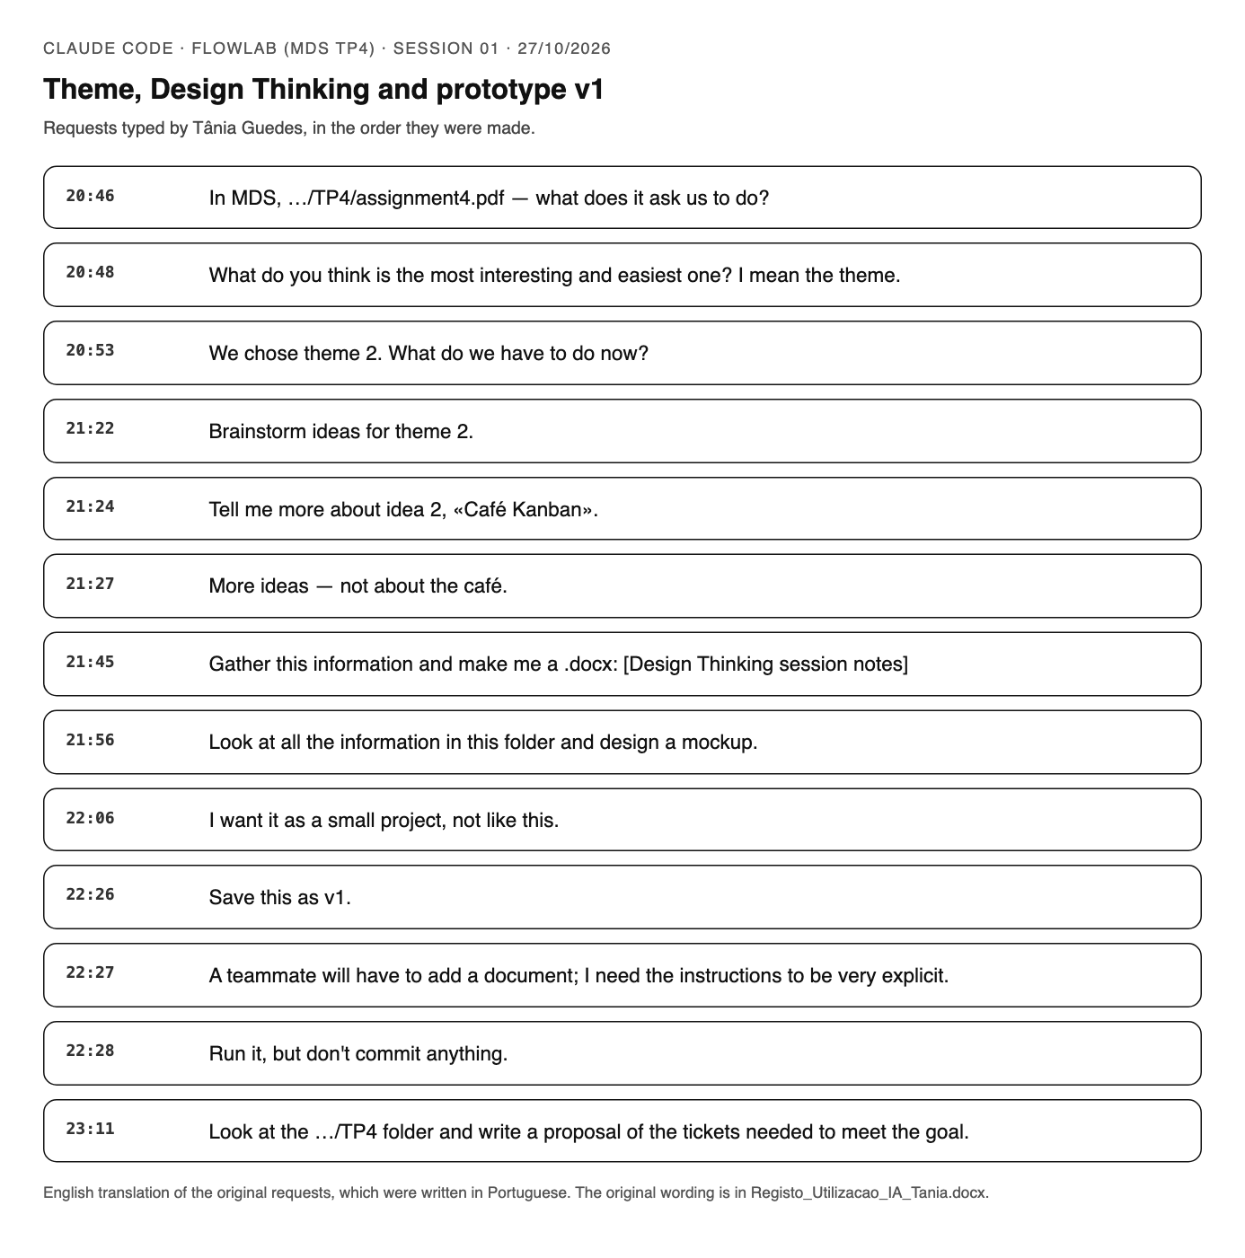
Pedidos da sessão 01, traduzidos para inglês (Registos/Tania/prompts/sessao_01.png).
Hora | Pedido original (português, tal como foi escrito)
20:46 | em mds …/TP4/assignment4.pdf o quer fazer?
20:48 | what do you think is the most intersant and easier one i am talking about theme
20:53 | we choose theme 2 now what we have to do?
21:22 | lança ideias para o tema 2
21:24 | «Café Kanban» … 2. fala disto
21:27 | mais ideias / sem ser do cafe
21:45 | reune esta informaçao e faz me um docx: [notas da sessão de Design Thinking]
21:56 | …/TP4 olha para a informaçao toda que tens nestes folder e desenha um mockup
22:06 | quero em mini projeto: nao assim
22:26 | guarda isto em v1
22:27 | o meu colega vai ter de adicionar um doc e eu preciso que esteja bem explicito como
22:28 | corre isso mas nao comites nada
23:11 | olha para o folder …/TP4 e faz um proposta de tickets a fazer para se cumprir o objtivo

O que a ferramenta fez:
- Explicou o enunciado e comparou os temas; a equipa escolheu o tema 2.
- Propôs ideias para o tema 2, incluindo o Café Kanban.
- Passou as notas da sessão de Design Thinking para Registos/Sprint 0/Tania/TP4_Sprint0_Design_Thinking.docx.
- Criou o protótipo v1 (mockup/v1): simulador com slider de WIP, gráfico cumulativo, métricas, quiz e dilema.
- Escreveu a proposta de tickets da Tânia (Sprint 1/Proposta de planeamento/TANIA_TP4_Proposta_Tickets.docx).

Sessão 02 · 30/10 e 02/11/2026 · Merging the ticket proposals
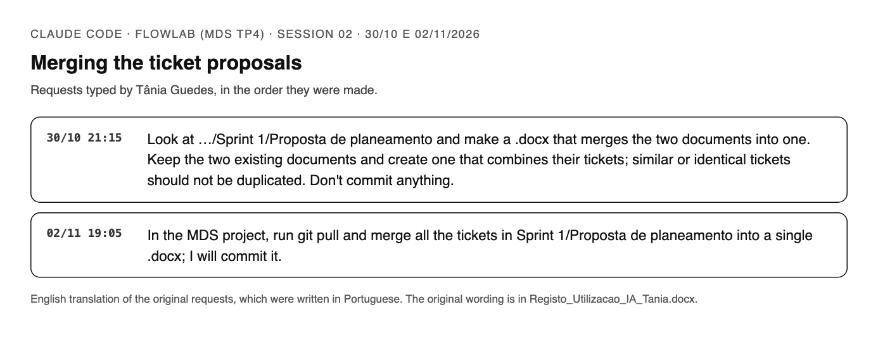
Pedidos da sessão 02, traduzidos para inglês (Registos/Tania/prompts/sessao_02.png).
Hora | Pedido original (português, tal como foi escrito)
30/10 21:15 | olha para aqui …/Sprint 1/Proposta de planeamento e faz um docx que funde os dois documentos num so, mantem os dois documentos que ja existem e cria um que junta os dois em termos de tickets se houve tiver parecidoos ou iguais nao faz sentido duplicar nao comites nada
02/11 19:05 | no tp de mds faz git pull e junta todos os tickets Sprint 1/Proposta de planeamento num so docx e eu commito

O que a ferramenta fez:
- Fundiu as propostas de tickets da equipa num só documento, sem repetir tickets iguais (TP4_Proposta_Tickets_Conjunta.docx).

Sessão 03 · 09/11/2026 · Jira clean-up, Sprint 0 closure, report and stories H18/H19
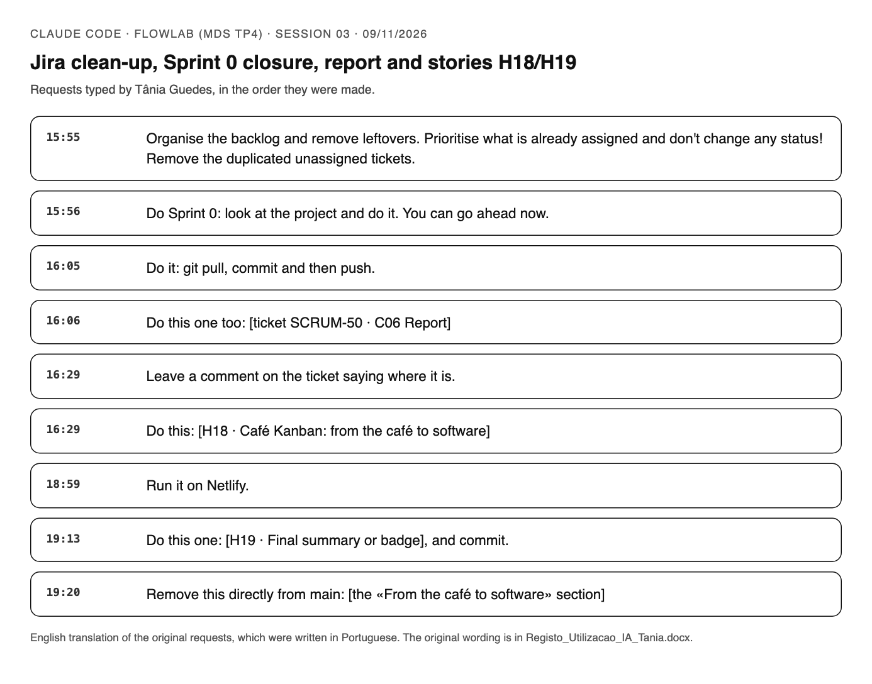
Pedidos da sessão 03, traduzidos para inglês (Registos/Tania/prompts/sessao_03.png).
Hora | Pedido original (português, tal como foi escrito)
15:55 | organiza e remove coisas retidas …/SCRUM/boards/1/backlog da prioroidade ao que ja esta atribuiso e nao mudes estados! remove os tickets unsigned repetidos
15:56 | faz a sprnit 0 olha para projeto e faz! podes agora
16:05 | faz isso faz git pull commit and the push
16:06 | faz isto tambem [ticket SCRUM-50 · C06 Relatório]
16:29 | deixa um comentario a dizer onde está [C06]
16:29 | faz [H18 · Café Kanban: do café ao software]
18:59 | corre no netifly
19:13 | faz este [H19 · Resumo final ou badge] faz commit …
19:20 | remove isto diretamente de main [secção «Do café ao software»]

O que a ferramenta fez:
- Organizou o backlog do Jira: prioridade aos tickets atribuídos e remoção dos repetidos sem responsável, sem mudar estados.
- Escreveu o fecho do Sprint 0 (Registos/Sprint 0/TP4_Sprint0_Fecho.docx) e a versão de trabalho do relatório (SCRUM-50), com comentário no ticket.
- Implementou H18 (Café Kanban, PR #7) e H19 (resumo final e badge, PR #13) e abriu o site publicado no Netlify para verificar. A secção do Café Kanban foi depois retirada do main a pedido da Tânia.

Sessão 04 · 10/11/2026 · Netlify deploy blocked after the Sprint 1 review
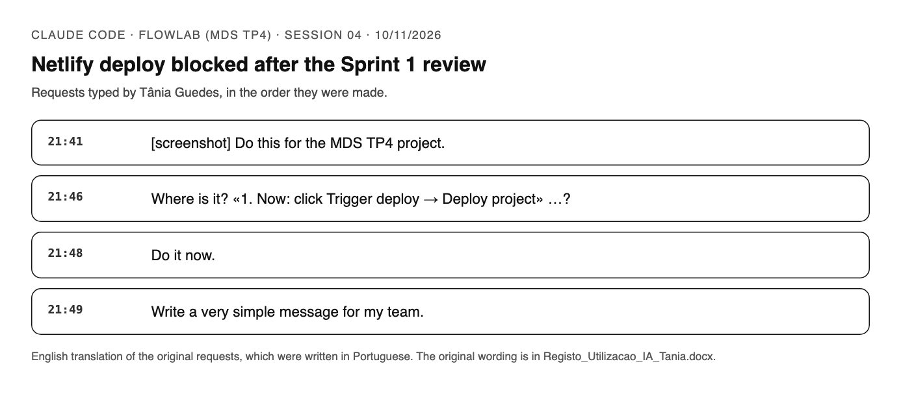
Pedidos da sessão 04, traduzidos para inglês (Registos/Tania/prompts/sessao_04.png).
Hora | Pedido original (português, tal como foi escrito)
21:41 | [imagem] faz isto para tp4 de mds
21:46 | onde 1. Agora: clica em Trigger deploy → Deploy project …?
21:48 | do it now
21:49 | prepara mensagem simples simples para o meu grupo

O que a ferramenta fez:
- Encontrou a causa dos deploys falhados: o Netlify recusava commits de quem não é membro da equipa do site (plano grátis, repositório privado).
- Fez um commit vazio em nome da Tânia («Redeploy do Hotfix») para publicar o main e escreveu a mensagem para o grupo.

Sessão 05 · 12/11/2026 · Tickets T20 (Sources) and T23 (Badge)
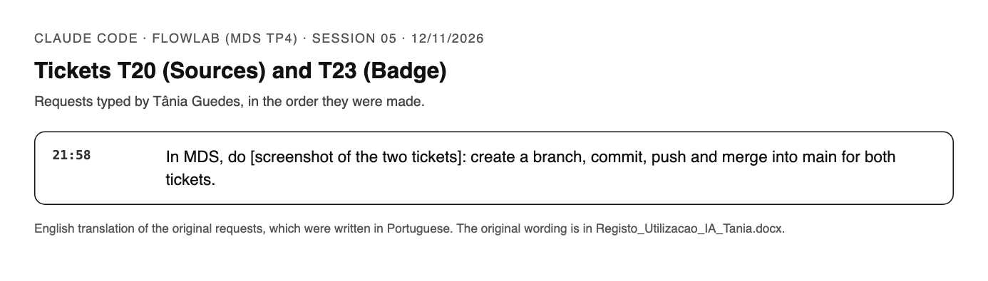
Pedidos da sessão 05, traduzidos para inglês (Registos/Tania/prompts/sessao_05.png).
Hora | Pedido original (português, tal como foi escrito)
21:58 | em mds faz [imagem] cria branch, comit da push e funde com main nos dois tickets …/SCRUM/boards/1

O que a ferramenta fez:
- Implementou T20 · Fontes (PR #18) e T23 · Crachá (PR #19), cada um no seu branch, e fundiu-os no main.

Sessão 06 · 13/11/2026 · Continuous scroll, new theme, intro screen, animations
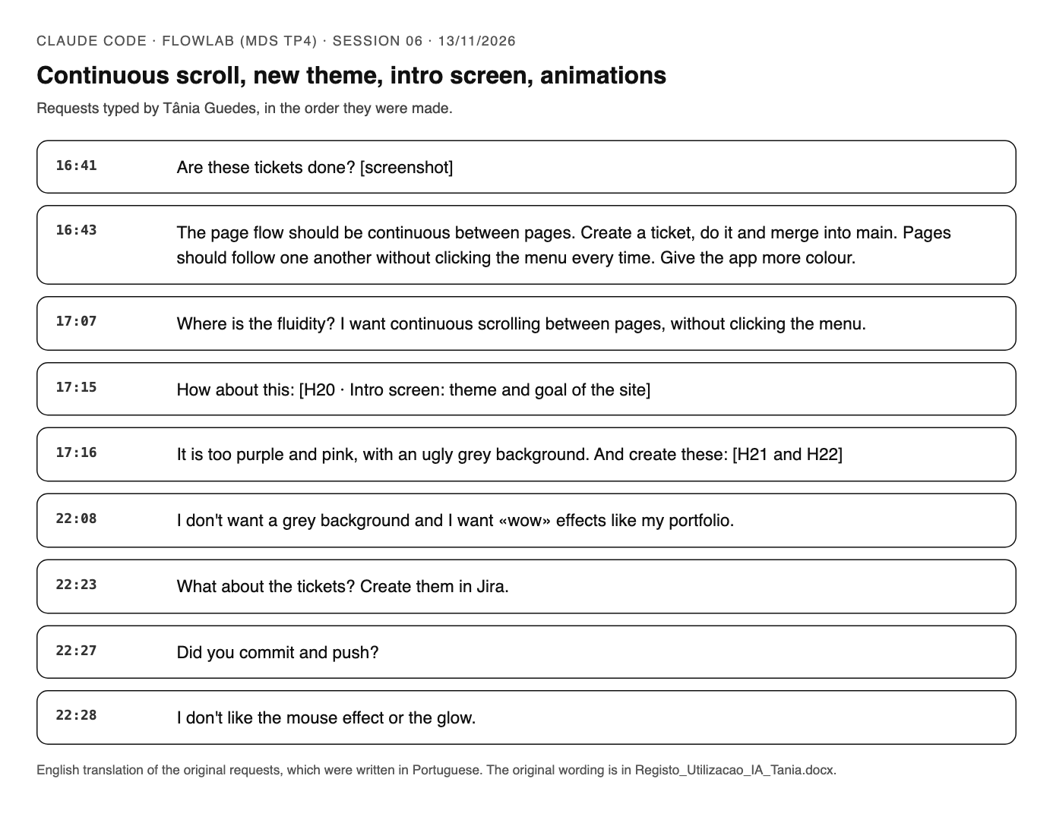
Pedidos da sessão 06, traduzidos para inglês (Registos/Tania/prompts/sessao_06.png).
Hora | Pedido original (português, tal como foi escrito)
16:41 | este tickets estao done [imagem]?
16:43 | o fluxo da pagina deve ser continuo …/#quiz seguuido entre paginas cria ticket faz e faz merge para main. … da mais cor à app
17:07 | onde está a fluidez, quereo scroll continua entre as paginas nao ter de clicar no menu para isso acontecer
17:15 | como [H20 · Ecrã de introdução: tema e objetivo do site]
17:16 | estºa muito roxo e rosa e com gray feio de bg. e cria isto [H21 e H22]
22:08 | nao quero bg cinza e quero efeitos wow …/portofolio
22:23 | os tikcets? / cria-os no jira
22:27 | comitaste e deste push?
22:28 | nao gosto do efeito do rato nem do brilho

O que a ferramenta fez:
- Confirmou o estado de T20 e T23; implementou o percurso contínuo com scroll (PR #20 e #22), a introdução H20 (PR #21), as animações (PR #23), o tema azul do Jira (PR #24) e os efeitos (PR #25), e tirou o efeito do rato e o brilho (PR #26).
- Criou no Jira as histórias H29, H30 e H31 (SCRUM-135 a 137).

Sessão 07 · 14/11/2026 · One screen per step, scroll ticket and final delivery
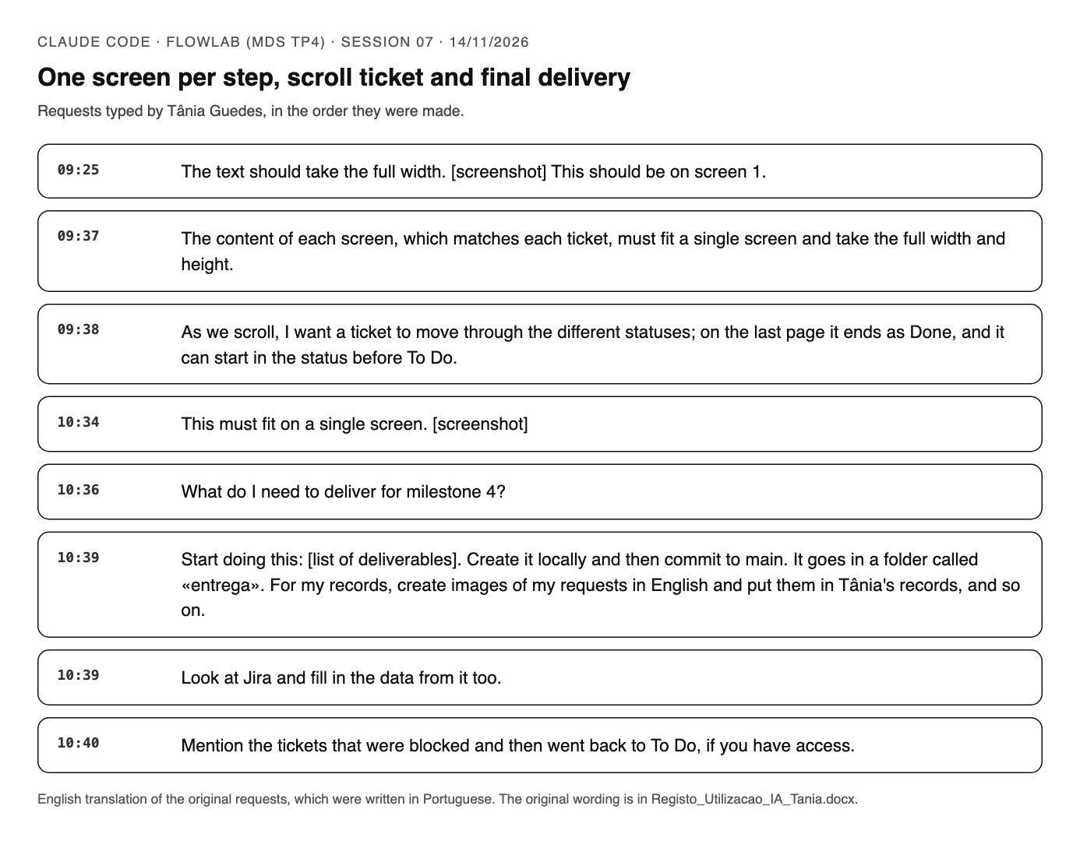
Pedidos da sessão 07, traduzidos para inglês (Registos/Tania/prompts/sessao_07.png).
Hora | Pedido original (português, tal como foi escrito)
09:25 | o texto deve ocupar width toda [imagem] isto devia estar no screen 1
09:37 | o conteudo de cada screen que corresponde ao conteudo de cada tickets deve corresponder a um so screen a oucpar a width e height toda
09:38 | à medida que vamos scroll quero um ticket a passar pelos varios estado e na ultim pagina termina como done e pode começar pelo o estado inciial antes do todo
10:34 | isto deve caber num so screen [imagem]
10:36 | o que preciso de entregar para a meta 4?
10:39 | começa a fazer isto [lista de entregáveis] cria locamente e depois das commit para main. isto vai ser no folder called entrega e sobre registos meus cria fotos com prompts de pedidos em ingles coloca no registo de tania e afins
10:39 | olho para o jira e preeenche os dados com isso tambem
10:40 | fla de tickets que tiveram bloqueados e depois foram para todo se tiveres acesso

O que a ferramenta fez:
- Pôs cada passo a ocupar um ecrã inteiro e acrescentou o ticket que muda de estado com o scroll (PR #27 a #29).
- Encontrou a causa de o site publicado estar desatualizado: a produção do Netlify está em pausa por falta de créditos desde 13/11.
- Listou os entregáveis do enunciado e criou a pasta entrega: plano do projeto, backlog e métricas a partir do Jira (incluindo os tickets bloqueados), atas, conjunto de teste do chatbot, relatório e apresentação; e este registo.

3. Decisões que não foram da ferramenta
- A escolha do tema, os papéis e a ordem do percurso foram decididos pela equipa e pelo feedback do professor.
- Os tickets criados com IA no Jira geraram repetidos; na retrospetiva do Sprint 1 a equipa decidiu rever sempre os tickets à mão antes de os criar.
- Os números do relatório (velocidade, burndown e bloqueios) vêm do Jira e do GitHub; a ferramenta leu-os e fez os gráficos, mas a interpretação final é da equipa.

